Hogyan tör ki egy vulkán hosszabb nyugalmi időszak után?
Hiába van szunnyadó fázisban egy vulkán, nagyon gyorsan aktív állapotba kerülhet és nagy robbanásokkal törhet ki. Magyar kutatók a Csomádot vizsgálva tárták fel a vulkánkitörés előtti jeleket, munkájuk segít a vulkáni veszély előrejelzésében, és ráirányítja a figyelmet a látszólag inaktív tűzhányókra is.
Az ELTE Kőzettan-Geokémiai Tanszék és a HUN-REN–ELTE Vulkanológiai Kutatócsoport tagjai neves hazai és külföldi szakemberekkel együttműködve a Kárpát-Pannon térség legfiatalabb vulkánját, a székelyföldi Csomádot tanulmányozták. Nagy felbontású integrált kristályszöveti és kristálykémiai összetételi adatokon alapulva számszerűsítették a magmafejlődés körülményeit, rekonstruálták a vulkán alatti magmatározó felépítését, azonosították a kitöréseket okozó, frissen felnyomuló magmák jellegzetességeit, és adtak magyarázatot arra, hogy miért vált a vulkáni működés uralkodóan robbanásos jellegűvé a legutolsó aktív fázisában.
A Csomád kitöréstörténetét a kutatócsoport korábbi munkái egy piciny kristály, a cirkon U-Th-Pb-He izotópos elemzésével és a kapott eredményekből számolt koradatok alapján fedték fel.
Harangi Szabolcs egyetemi tanár, a kutatás vezetője hangsúlyozza: „az elmúlt közel egy millió éves időszakban többször volt hosszú nyugalmi periódus, azonban még több tízezer, esetenként több mint 100 ezer év szünet után is újra megindultak a vulkánkitörések!”
A legjelentősebb vulkanizmus az elmúlt 160 ezer évben történt, amin belül 160-95 ezer évvel ezelőtt, nehezen mozgó, viszkózus lávadómok türemkedtek ki, majd több mint 30 ezer év nyugalom után, 56 ezer éve újultak fel ismét a kitörések.
Cserép Barbara, az ELTE doktorandusza ennek képződményeit vizsgálja: „Ezek már veszélyesebb, robbanásos jellegű kitörések voltak. Fontos tudnunk azt, hogy mi változott, mi okozta a kitörési stílusban történt változást!” Az utolsó vulkáni működés 30 ezer éve történt, azóta ismét nyugalmi állapotban van a tűzhányó.
Hogy mi okozza a vulkán kitörését, és hogyan megy végbe a folyamat, a vulkáni működés során keletkezett kőzetekből az ásványok vallatásával tudható meg. A kutatócsapat az 56–30 ezer évvel ezelőtti robbanásos kitörések horzsaköveiben lévő összes kristály kémiai összetételét meghatározta, sokszor nagy felbontással a kristály belsejétől a legkülső részig. Ezután a feltárt adatokon alapuló különböző hőmérséklet, nyomás, redoxállapot, olvadék összetétel és olvadék víztartalom számítási módszerek eredményeit értékelték kritikusan, így számszerűen is megadhatták a kristályosodás körülményeit, azaz megállapították, hogy a kőzetekben lévő kristályok milyen magmából, milyen mélyen, milyen hőmérsékleten keletkeztek, és hogyan kerültek a kitörő magmába.
A kőzettani detektívmunka fő tanúja az amfibol nevű ásvány volt.
„Az amfibol kristályrácsába sok elem képes beépülni, de az egyes rácshelyeken való helyettesítés a kristályosodás körülményeitől függ” – avat be a kutatás részletébe Cserép Barbara.
Az amfibol kémiai összetétele nagy változást mutatott egy kőzetben is. Ezek részben egy alacsony hőmérsékletű, 8-12 kilométer mélyen lévő kristálykásából származtak, többségük azonban az ebbe a magmatározóba nagyobb mélységből felnyomuló, magasabb hőmérsékletű magmával érkezett.
„A korábbi, 160-95 ezer éves lávadóm kitörésekhez képest ezek a friss magmák más összetételű amfibolokat hoztak fel, azaz ezek a magmák különbözőek voltak, aminek fontos szerepe volt abban, hogy a vulkánkitörések robbanásossá váltak" – mutat rá Harangi.
Ilyen amfibolösszetételeket még nem nagyon mutattak ki vulkáni kőzetekben máshol – teszi hozzá Cserép, mint a kutatómunka egyik fontos eredményét.
A kutatók szerint e kristályok keletkezéséhez nagy víztartalmú magma szükséges, és e feltöltő magmának lehetett kulcsszerepe a robbanásos kitörések kialakulásában.
A kitörések előtti magma állapotról a kristályok legkülső része és a vas-titán oxidok összetételei adtak információt.
Szemerédi Máté posztdoktor kutató, a tanulmány másik vezető szerzője elmondta: „a vas-titán oxidok akár napok alatt alkalmazkodnak az új körülményekhez, kémiai összetételük azt jelzik, hogy egy 800–830 Celsius fokos, oxidált magma tört ki.”
A Csomád jelenleg nem mutat olyan jeleket, hogy a közeljövőben újra aktivizálódna. Azonban ez a tanulmány is rámutat arra, hogy egy friss magma felnyomulása után akár heteken-hónapokon belül vulkánkitörés következhet be. A kőzettani vulkanológiai kutatások, a vulkánok alatti magmatározó felépítése és az ott zajló folyamatok kvantitatív feltárása segítséget ad ahhoz, hogy jobban megértsük a vulkánkitörések előtti jeleket.
„Ez a kutatás újszerű abban, hogy mindezt hosszan szunnyadó vulkán esetében teszi, és ebben a Csomád nemzetközi szinten is egyre nagyobb figyelmet kap” – mutat rá Harangi Szabolcs.
Ez segít ráirányítani a figyelmet arra, hogy a Föld mintegy 1500 potenciális tűzhányója mellett, ezek is jelenthetnek veszélyt, főleg, ha alattuk még van olvadéktartalmú magma.
A tanulmány szabadon hozzáférhető az alábbi linken.
Sajtókapcsolat:
- kommunikacio@elte.hu
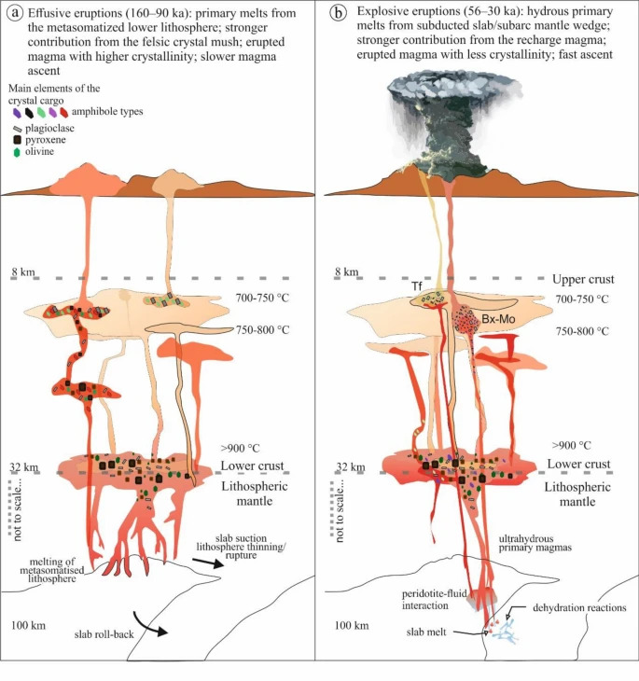 | © ELTE
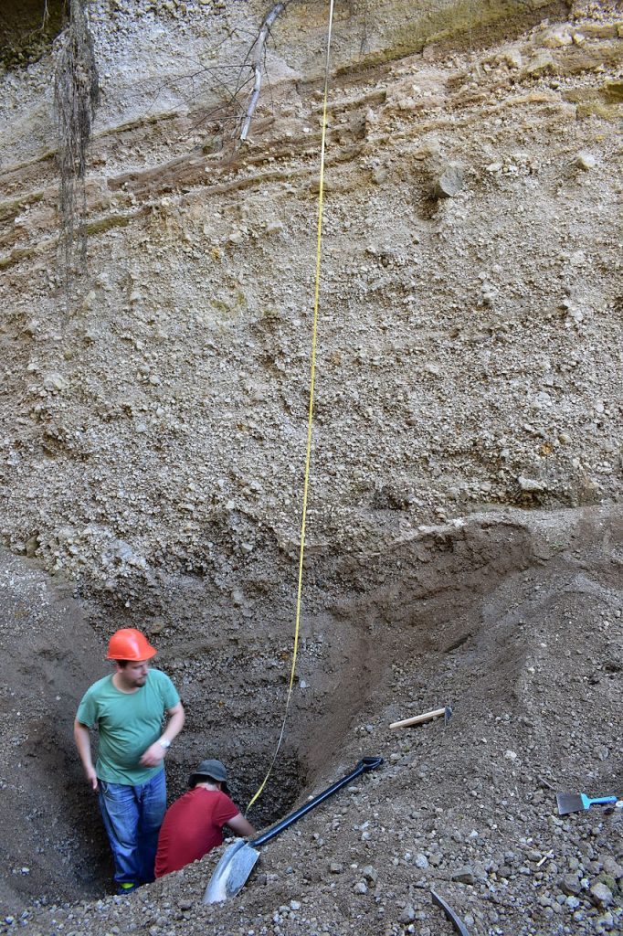 | © Fotó: Németh Bianca
Eredeti tartalom: Eötvös Loránd Tudományegyetem
Továbbította: Helló Sajtó! Üzleti Sajtószolgálat
Ez a sajtóközlemény a következő linken érhető el:

